1. **：机械运动**

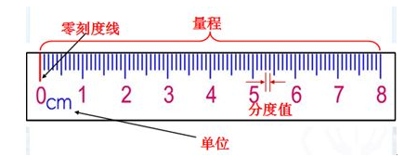【**本章知识点小结**】

一、长度的测量

1、基本工具：

2、刻度尺的使用

（1）使用前（三看）： 、 、

（2）使用时（三会）：①

②

③

1. 以下哪种刻度尺的使用方法是正确的？ 思考：刻度尺是否一定要从零刻度线开始测量？

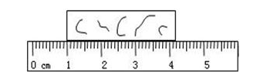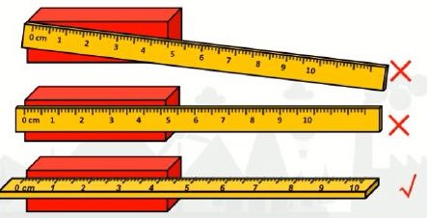

**例1**．下列图中，关于刻度尺使用方法正确的是（　　）

A．菁优网：http://www.jyeoo.com B．菁优网：http://www.jyeoo.com C．菁优网：http://www.jyeoo.com D．菁优网：http://www.jyeoo.com

**例2**．初中生小红相对比测量一个月前后自己的身高变化，选用下列哪种尺最合适（　　）

A．量程10m，分度值1dm B．量程3m，分度值1mm

C．量程50cm，分度值1mm D．量程15cm，分度值0.5mm

二、时间测量

1、测量工具： 、

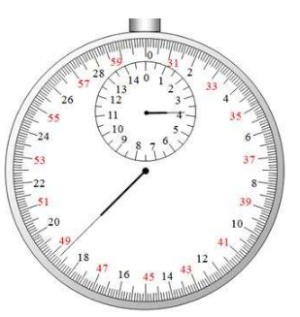2、停表的使用

大圈表示：

小圈表示：

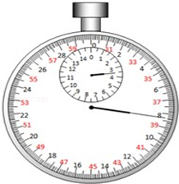

**例3**.如图所示的机械停表的示数是（　　）

A．8.4s B．38.4s C．3min38.4s D．3min8.4s

三、错误和误差

1、区别：

2、减少误差的方法

（1）

（2）

（3）

**例4**. 某同学对一物体进行了四次测量，分别为：2.56cm、2.58cm、2.54cm、2.55cm，多次测量求平均值后，记录结果正确的是（　　）

A．2.5575cm B．2.558cm C．2.56cm D．2.5cm

四、机械运动

1、定义： （机械运动是宇宙最普遍的现象）

2、参照物：要判断物体是运动还是静止，必须选择另外一个物体作为标准，这个标准物体就是参照物。

注意：（1）参照物可以任意选择但是不能选择物体本身作为参照物。

1. 选择不同参照物观察同一物体，观察的结果可能不同。
2. 一切物体都是运动的，运动的绝对的，但是静止是相对的。

举例：①如果选择地面作为参照物，路面上行走的车辆都是 的

②如果选择车里面的人作为参照物，汽车是 的

**例5.**下列现象中不是机械运动的是（　　）

A．划破夜空的流星 B．奔驰的骏马

C．植物开花结果 D．地球绕太阳公转

**例6**.明代诗人曾写下这样一首诗：“空手把锄头，步行骑水牛；人在桥上走，桥流水不流”。其中“桥流水不流”之句应理解成其选择的参照物是（　　）

A．水 B．桥 C．人 D．地面

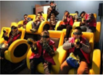**例7**.如图所示，7D电影是立体影片的基础上增加了运动座椅，随着影片的播放，能让观众跟随座椅一起感受到颠簸、震颤等效果，大大增加了观众身临其境的观影融入感，以下说法正确的是（　　）

A．以座椅为参照物，地面是静止的 B．以人为参照物，座椅是运动的

C．以地面为参照物，人是静止的 D．以座椅为参照物，人是静止的

五、速度

1、比较物体运动快慢的方法（控制变量法）

（1）相同的时间比较路程：

（2）相同的路程比较时间：

2、速度的定义：表示物体 的物理量。符号：

3、公式：

4、单位： 、

5、物理意义：（人走路的速度是1m/s表示） 。

**例8.**汽车速度是36km/h，运动员速度是10m/s，自行车1min通过0.6km的路程，则（　　）

A．自行车的速度最大 B．短跑运动员速度最大

C．汽车速度最大 D．三者速度一样大

六、匀速直线运动

1、特点：

（1）直线运动（运动方向不变）

（2）快慢不变（运动的速度不变）

2、图像特点（s-t图和v-t图）

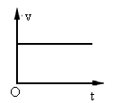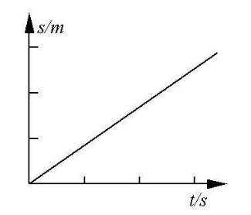

**例9.**如图1所示，是利用每秒闪光10次的照相装置拍摄到的四个物体运动的闪光照片（图中的黑点代表物体），其中可能作匀速直线运动的物体是（　　）

A． B．菁优网：http://www.jyeoo.com C．菁优网：http://www.jyeoo.com D．

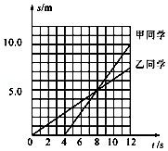**例10.**甲、乙两同学沿平直路面步行，他们运动的路程随时间变化的规律如右图所示，下面说法中不正确的是（　　）

A．甲同学比乙同学晚出发4 s

B．4 s～8 s内，甲、乙同学都做匀速直线运动

C．0 s～8 s内，甲、乙两同学通过的路程相等 D．8 s后甲、乙两同学速度相等

七、平均速度

1. 定义：
2. 计算公式： （S总表示 ；t总表示 ）
3. 测量平均速度

（1）实验图例

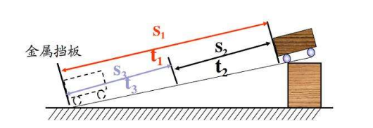

（2）实验步骤

（3）注意事项

a.实验中为了方便及时，应使斜面的坡度较 。

b.平均速度的关系：v2 v1 v3

**例11．**在《龟兔赛跑》的故事中，乌龟和兔子同时从起点出发，当兔子远远超过乌龟时，便骄傲地睡起了大觉，当它醒来后，发现乌龟已悄悄地爬到了终点。在龟兔赛跑的全程中，下列说法正确的是（　　）

A．乌龟的速度始终大于兔子的速度 B．兔子的速度始终大于乌龟的速度

C．兔子的平均速度大于乌龟的平均速度 D．乌龟的平均速度大于兔子的平均速度

**例12.**一辆汽车在平直公路上行驶，在10min内前进6km，停车10min后又以72km/h的速度匀速行驶20min，求：

（1）汽车停车前的平均速度为多少m/s？

（2）汽车在全程中的平均速度为多少m/s？

**【课后练习】**

1．测量一个乒乓球的直径，如图所示的几种测量方法中，正确的是（　　）

A．菁优网：http://www.jyeoo.com B．菁优网：http://www.jyeoo.com C．菁优网：http://www.jyeoo.com D．菁优网：http://www.jyeoo.com

2．小勉同学是初二学生，以下对她判断合理的是（　　）

A．她正常眨眼一次的时间约2s B．她睡眠时脉膊跳动一次的时间约1s

C．她的身高是1.58cm D．她脚板的长度约0.4m

3．下列关于误差的说法中正确的是（　　）

A．测量中错误是可以避免的，而误差是不可避免的 B．测量时未遵守操作规则会引起误差

C．测量时的错读就是误差太大 D．认真细致的测量可以避免误差

4．某同学用一刻度尺测量某物体的长度记录为：15.78cm、15.79cm、15.81cm、15.58cm、15.82cm，则物体课本的宽应为（　　）

A．15.76cm B．15.756cm C．15.8cm D．15.80cm

5．如图是用厚刻尺测量木块的长度，其中正确的测量图是（　　）

A．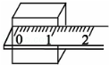 B．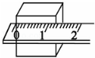 C．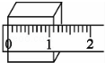 D．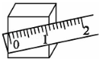

6．为了检验人躺着和站立时身体长度是否有差异，选用下列哪种尺最合适（　　）

A．量程10m，分度值1dm B．量程3m，分度值1mm

C．量程30cm，分度值1mm D．量程15cm，分度值0.5mm

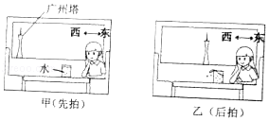7.向前直线行驶的车内，小明给小芳连拍两张照片如图所示，拍照过程中车可能（　　）

1. 向西加速 B．向东加速 C．向西减速 D．向东减速

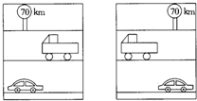8．如图所示的两幅组成的画中，请你观察并判断两车的运动情况是（　　）

A．两车都静止 B．卡车静止，轿车运动

C．两车都运动 D．卡车运动，轿车静止

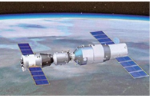9．2017年4月，中国自主研制的首艘货运飞船“天舟一号”在海南文昌航天发射场使用“长征七号”运载火箭发射，并与“天宫二号”顺利完成自动交会对接，如图所示，对接完成后，若认为“天舟一号”处于静止状态，则选取的参照物是（　　）

A．地球 B．太阳

C．“长征七号” D．“天宫二号”

10．用图象表示物体运动规律，图中表示同一运动规律的是（　　）

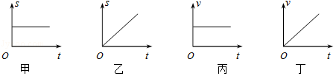

A．甲图和丙图 B．甲图和丁图 C．乙图和丙图 D．乙图和丁图

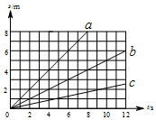11．甲、乙两物体同时同地同方向开始做匀速直线运动，甲的速度大于乙的速度，它们的s﹣t图象为如图所示a、b、c三条图线中的两条，运动5s甲、乙的距离大于2m，则（　　）

A．甲的s﹣t图象一定为图线a B．甲的s﹣t图象一定为图线b

C．乙的s﹣t图象一定为图线c D．乙的s﹣t图象一定为图线a

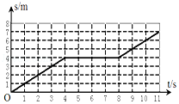12．如图所示是某物体做直线运动时的路程随时间变化的图象，下列关于该物体的运动特征的描述正确的是（　　）

A．0s﹣4s物体的速度是4m/s B．4s﹣8s该物体的速度是4m/s

C．4s﹣8s该物体处静止状态 D．8s﹣11s物体的速度是4m/s

13．一个运动物体在前2秒内的平均速度是3米/秒，后3秒内的平均速度是5米/秒，则它在5秒内的平均速度是（　　）

A．4.2米/秒 B．4米/秒 C．5米/秒 D．3米/秒

14．小东在百米赛跑中第1秒内通过的路程是3米，第2秒内通过的路程是5米，第3秒内通过的路程是7米，则他在这3秒内（　　）

A．前2秒内的平均速度为5m/s B．后2秒内的平均速度为6m/s

C．3秒内的平均速度为7m/s D．最后1秒内的平均速度为5m/s

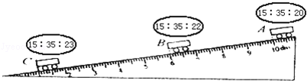15．如图所示，是某同学在测小车的平均速度，小车在AB、BC和AC段的平均速度分别是VAB、VBC和VAC，由图可知（　　）

A．VAB最大 B．VBC最大 C．VAC最大 D．VAB、VBC和VAC一样大

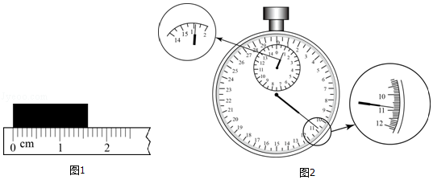16．如图甲所示，某同学测量一片完整树叶的长度，所用刻度尺的分度值为　 　，读数为　 　cm；如图乙所示的停表示数为　 　s。

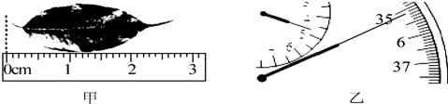

17．（1）如图1，物体的长度为　 　cm。

（2）停表的读数如图2所示，所用的时间是　 　s。

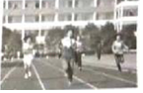18．2016年10月19日，“神舟十一号”飞船与“天宫二号”目标飞行器成功实现对接，对接瞬间两者在空中飞行的速度大小和方向　 　，此时两物体之间处于相对　 　。

19．百米跑步的情景如图所示。若以教学楼为参照物，则树木是　 　的（选填：“运动”或“静止”），判断的依据是　 　。若以运动员为参照物，则树木是　 　的。以上对树木是否运动的判断，结论不同，这是因为　 　。

20．我国古书《套买曜》上记载有：“人在舟中闭牖（门窗）而坐，舟行而人不觉”这是运动的相对性的生动描述，其中“舟行”是以　 　为参照物，“人不觉”是以　 　为参照物。

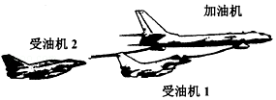21．空中加油过程，加油机、受油机要沿着同一方向以相同的速度水平飞行。如图所示，加油机正在对受油机1进行加油，而另一架受油机2正在慢慢靠近加油机。以加油机为参照物，受油机1是　 　的，受油机2是　 　的，以地面为参照物，加油机是　 　的（以上选填“运动”或“静止”）。

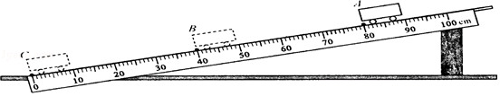22．在图所示的斜面上测量小车运动的平均速度。让小车从斜面的A点由静止开始下滑，分别测出小车到达B点和C点的时间，即可测出不同阶段的平均速度。

（l）图中AB段的路程SAB=　 　cm，如果测得时间tAB=1.6s．则AB段的平均速度VAB=　 　cm/s。

（2）测量小车到达B点的时间时，如果小车过了B点才停止计时，测得AB段的平均速度会偏　 　。

（3）为了测量小车运动过程中下半程的平均速度，某同学让小车从B点由静止释放，测出小车到达C点的时间，从而计算出小车运动过程中下半程的平均速度。他的做法正确吗？　 　，理由是：　 　 。

（4）斜面应选择　 　坡度（填“大”或“小”），这样设计是为了 　 　 。